ГБПОУ КК «Армавирский аграрно - технологический техникум»

Инструкционно - технологическая карта

Лабораторная работа № 6

Дисциплина: ОП.02 «Анатомия и физиология животных».

Тема: «Определить жизненную емкость легких у собаки»

Наименования работы: «Определить жизненную емкость легких у собаки»

Цель занятия:
а) образовательная: помочь обучающимся определить основные понятия, касаемо изучаемой темы;
б) развивающая: развивать интеллектуальные, творческие способности,
критическое мышление; показать значение анатомии и физиологии животных;
в) воспитательная: воспитывать гражданина и патриота; формировать
животных; воспитывать интерес к будущей специальности.

Оснащения рабочего места: инструкционная карта, собаки, секундомер.

Норма времени: 2 часа.

Приобретенные умения и навыки: определять и фиксировать емкость легких у собаки.
Особые правила техники безопасности на рабочем месте: Соблюдать инструкцию по технике безопасности, разработанную ГБПОУ КК «Армавирский аграрно - технологический техникум».

Место проведения: Аудитория.

Литература: А.П. Елисеев «Анатомия и физиология животных» стр. 286

Задание 1. Определить жизненную емкость легких у собаки.

Процесс внешнего дыхания обусловлен изменением объема воздуха в легких в течение фаз вдоха и выдоха дыхательного цикла. При спокойном дыхании соотношение длительности вдоха к выдоху в дыхательном цикле равняется в среднем 1:1,3. Внешнее дыхание человека характеризуется частотой и глубиной дыхательных движений. Частота дыхания человека измеряется количеством дыхательных циклов в течение 1 мин и ее величина в покое у взрослого человека варьирует от 12 до 20 в 1 мин. Этот показатель внешнего дыхания возрастает при физической работе, повышении температуры окружающей среды, а также изменяется с возрастом. Например, у новорожденных частота дыхания равна 60—70 в 1 мин, а у людей в возрасте 25—30 лет — в среднем 16 в 1 мин. Глубина дыхания определяется по объему вдыхаемого и выдыхаемого воздуха в течение одного дыхательного цикла. Произведение частоты дыхательных движений на их глубину характеризует основную величину внешнего дыхания — вентиляцию легких. Количественной мерой вентиляции легких является минутный объем дыхания — это объем воздуха, который человек вдыхает и выдыхает за 1 мин. Величина минутного объема дыхания человека в покое варьирует в пределах 6—8 л. При физической работе у человека минутный объем дыхания может возрастать в 7—10 раз.
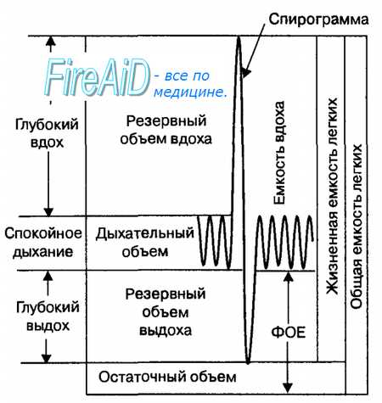
Рис. 10.5. Объемы и емкости воздуха в легких человека и кривая (спирограмма) изменения объема воздуха в легких при спокойном дыхании, глубоком вдохе и выдохе. ФОЕ — функциональная остаточная емкость.
Легочные объемы воздуха. В физиологии дыхания принята единая номенклатура легочных объемов у человека, которые заполняют легкие при спокойном и глубоком дыхании в фазу вдоха и выдоха дыхательного цикла (рис. 10.5). Легочный объем, который вдыхается или выдыхается человеком при спокойном дыхании, называется дыхательным объемом. Его величина при спокойном дыхании составляет в среднем 500 мл. Максимальное количество воздуха, которое может вдохнуть человек сверх дыхательного объема, называется резервным объемом вдоха (в среднем 3000 мл). Максимальное количество воздуха, которое может выдохнуть человек после спокойного выдоха, называется резервным объемом выдоха (в среднем 1100 мл). Наконец, количество воздуха, которое остается в легких после максимального выдоха, называется остаточным объемом, его величина равна примерно 1200 мл. Сумма величин двух легочных объемов и более называется легочной емкостью. Объем воздуха в легких человека характеризуется инспираторной емкостью легких, жизненной емкостью легких и функциональной остаточной емкостью легких. Инспираторная емкость легких (3500 мл) представляет собой сумму дыхательного объема и резервного объема вдоха. Жизненная емкость легких (4600 мл) включает в себя дыхательный объем и резервные объемы вдоха и выдоха. Функциональная остаточная емкость легких (1600 мл) представляет собой сумму резервного объема выдоха и остаточного объема легких. Сумма жизненной емкости легких и остаточного объема называется общей емкостью легких, величина которой у человека в среднем равна 5700 мл. При вдохе легкие человека за счет сокращения диафрагмы и наружных межреберных мышц начинают увеличивать свой объем с уровня функциональной остаточной емкости, и его величина при спокойном дыхании составляет дыхательный объем, а при глубоком дыхании — достигает различных величин резервного объема вдоха. При выдохе объем легких вновь возвращается к исходному уровню функциональной остаточной емкости пассивно, за счет эластической тяги легких. Если в объем выдыхаемого воздуха начинает входит воздух функциональной остаточной емкости, что имеет место при глубоком дыхании, а также при кашле или чиханье, то выдох осуществляться за счет сокращения мышц брюшной стенки. В этом случае величина внутриплеврального давления, как правило, становится выше атмосферного давления, что обусловливает наибольшую скорость потока воздуха в дыхательных путях.

